2013年福建省泉州市初中毕业、升学考试
(满分：150分；考试时间：120分钟)
友情提示：所有答案必须填写到答题卡相应的位置上.
毕业学校 姓名 考生号
一、选择题(每小题 3分，共21 分)：每小题有四个答案，其中有且只有一个答案是正确的. 请答题卡上相应题目的答题区域内作答.答对的得3分，答错或不答一律得0分.
1.（2013福建泉州，1，3分）4的相反数是（ )
A. 4 B. -4 C. D.
【答案】 B
2.（2013福建泉州，2，3分）在△ABC中，∠A = 20°，∠B = 60°，则△ABC的形状是( )
A. 等边三角形 B. 锐角三角形 C. 直角三角形 D. 钝角三角形
【答案】 D
3.（2013福建泉州，3，3分）如下左图是由六个完全相同的正方体堆成的物体，则这一物体的正视图是( )
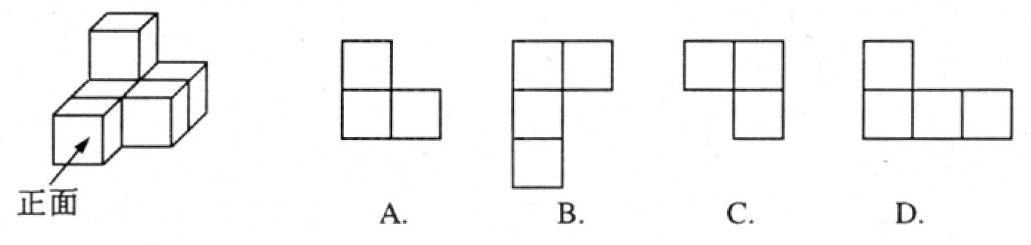
【答案】 A
4.（2013福建泉州，4，3分）把不等式组的解集在数轴上表示出来，正确的是( )
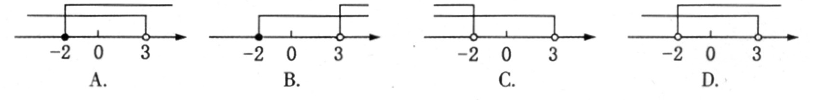
【答案】 A
5.（2013福建泉州，5，3分）甲、乙、丙、丁四位选手各射击10次，每人的平均成绩都是
9.3环，方差如下表：
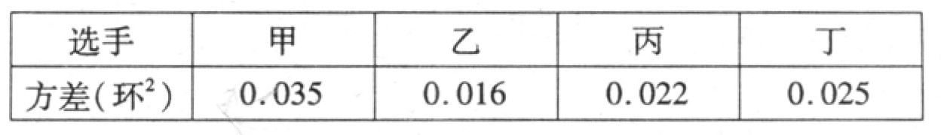
则这四人中成绩发挥最稳定的是( )
A. 甲 B. 乙 C. 丙 D. 丁
【答案】 B
6.（2013福建泉州，6，3分）已知⊙O₁ 与⊙O₂相交，它们的半径分别是4、7，则圆心距O₁O₂可能是( )
A. 2 B. 3 C. 6 D. 12
【答案】 C
7.（2013福建泉州，7，3分）为了更好保护水资源，造福人类. 某工厂计划建一个容积V(m³)一定的污水处理池，池的底面积S(m²)与其深度h(m)满足关系式：V = Sh(V≠0)，则S关于h的函数图象大致是( )
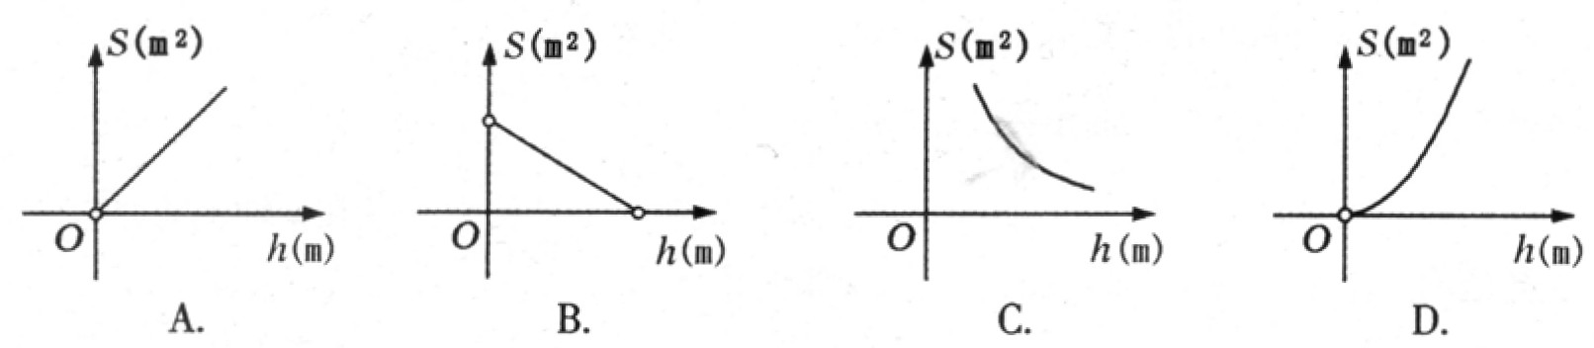
【答案】C
二、填空题(每小题4分，共40分)：在答题卡上相应题目的答题区域内作答.
8.（2013福建泉州，8，4分）的立方根是 .
【答案】
9.（2013福建泉州，9，4分）因式分解：= .
【答案】
10.（2013福建泉州，10，4分）地球绕太阳每小时转动经过的路程约为110 000千米，将 110 000用科学计数法表示为 .
【答案】
11.（2013福建泉州，11，4分）如图，∠AOB = 70°，QC⊥OA于C，QD⊥OB于D，若QC = QD，则 ∠AOQ= °.
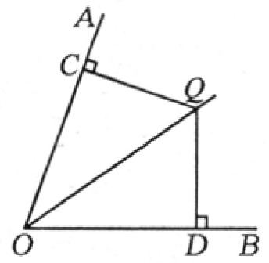
【答案】35
12.（2013福建泉州，12，4分）九边形的外角和为 °.
【答案】 360
13.（2013福建泉州，13，4分）计算：= .
【答案】 1
14.（2013福建泉州，14，4分）方程组的解是 .
【答案】
15.（2013福建泉州，15，4分）如图，顺次连结四边形 ABCD 四边的中点 E、F、G、H，则四边形 EFGH 的形状一定是 .
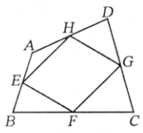
【答案】 平行四边形
16.（2013福建泉州，16，4分） 如图，菱形ABCD的周长为，对角线AC和BD相交于点O，AC：BD = 1：2，则AO：BO= ，菱形ABCD的面积S = .
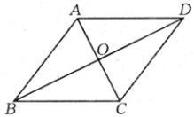
【答案】1:2；16
17.（2013福建泉州，17，4分）有一数值转换器，原理如图所示，若开始输入 x的值是7，可发现第 1 次输出的结果是 12，第2次输出 的结果是6，第3次输出的结果是 ，依次继续下去…，第2013次输出的结果是 .
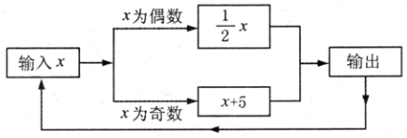
【答案】3； 3
三、解答题(共89分)：在答题卡上相应题目的答题区域内作答.
18.（2013福建泉州，18，9分）计算：.
【答案】解：原式= 1+2-4+2=1
19.（2013福建泉州，19，9分）先化简，再求值：，其中.
【答案】解：原式=
=
当时，原式== 2×2 +1= 5.
20.（2013福建泉州，20，9分）如图，已知AD是△ABC的中线，分别过点B、C作BE⊥AD于点E，CF⊥AD交AD的延长线于点F. 求证：BE = CF.
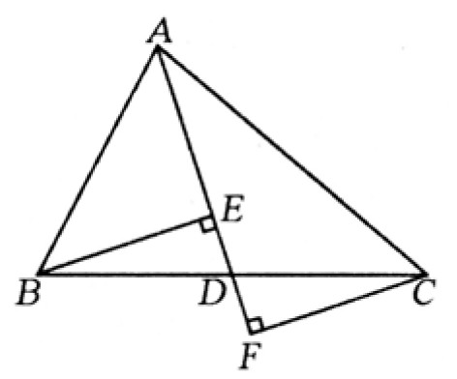
【答案】证明：∵AD是△ABC的中线
∴BD = CD
∵BE⊥AD, CF⊥AD
∴∠BED = ∠CFD =90°
∵∠BDE = ∠CDF
∴△DBE≌△CDF
∴BE = CF.
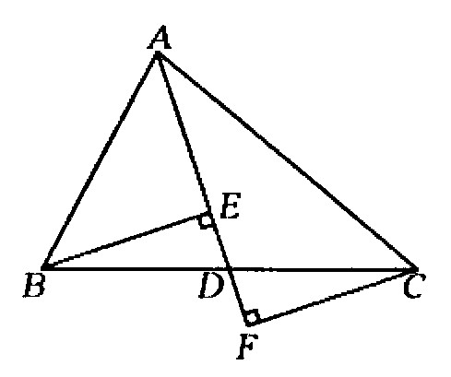
21.（2013福建泉州，21，9分）四张小卡片上分别写有数字 1、2、3、4，它们除数字外没有任何区别，现将它们放在盒子里搅匀.
(1)随机地从盒子里抽取一张，求抽到数字 3的概率；
(2)随机地从盒子里抽取一张，将数字记为 x，不放回再抽取第二张，将数字记为y. 请你用画树状图或列表的方法表示所有等可能的结果，并求出点(x，y)在函数图象上的概率.
【答案】解：(1)P(抽到数字3)=
(2)解法一：画树状图
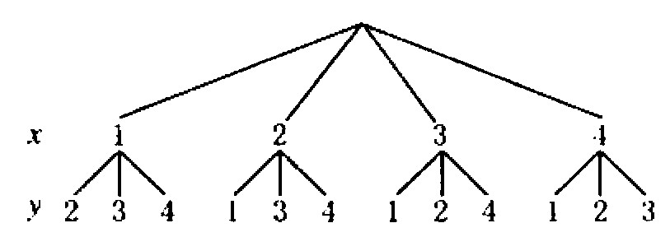
由树状图可知，共有12种机会均等的情况，其中满足点(x，y)在函数图象上的情况有2种，∴P(点在函数的图象上)=
法二：列表
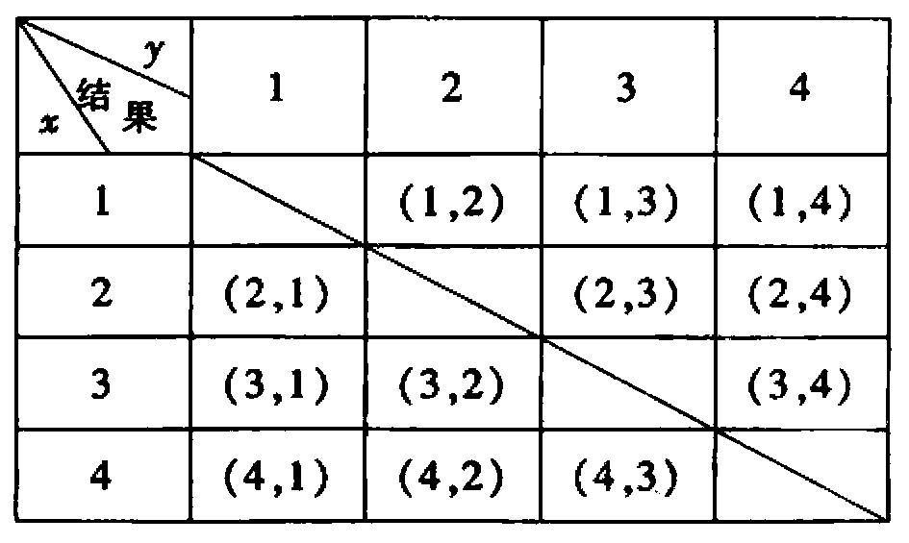
由列表可知，共有12种机会均等的情况，其中满足点(x，y)在函数图象上的情况有2种， ∴P(点在函数的图象上)=
22.（2013福建泉州，22，9分）已知抛物线经过点( 1，-2).
(1)求a的值；
(2)若点A(m，y₁,)、B(n，y₂)(m < n < 3)都在该抛物线上，试比较y₁与y₂ 的大小.
【答案】解：(1)∵抛物线经过点(1，-2)
∴
∴ a =-1.
(2)解法一：由(1)得a =-1 <0，抛物线的开口向下
在对称轴x = 3的左侧，y随 x的增大而增大
∵m < n < 3
∴y₁ <y₂
解法二:由(1)得
∴当 x= m时,
当 x= n时,
∵ m <n<3
∴n-m>0,m+n<6,即m+n-6<0
∴(n-m)(m+n-6)<0
∴y₁ <y₂
23.（2013福建泉州，23，9分）某校开展“中国梦·泉州梦·我的梦”主题教育系列活动，设有征文、独唱、绘画、手抄报四个项目.该校共有800人次参加活动.下面是该校根据参加人次绘制的两幅不完整的统计图，请根据图中提供的信息，解答下面的问题：
(1)此次有 名同学参加绘画活动，扇形统计图中“独唱”部分的圆心角是 度，请你把条形统计图补充完整；
(2)经研究，决定拔给各项目活动经费，标准是：征文、独唱、绘画、手抄报每人次分别为10元、12元、15元、12元，请你帮学校计算开展本次活动共需多少经费？
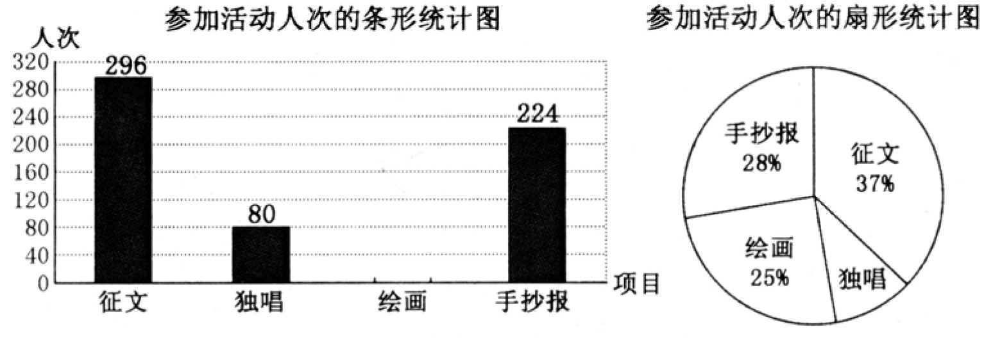
(第 23题图)
【答案】解: (1)200，36
补全条形统计图如图所示：
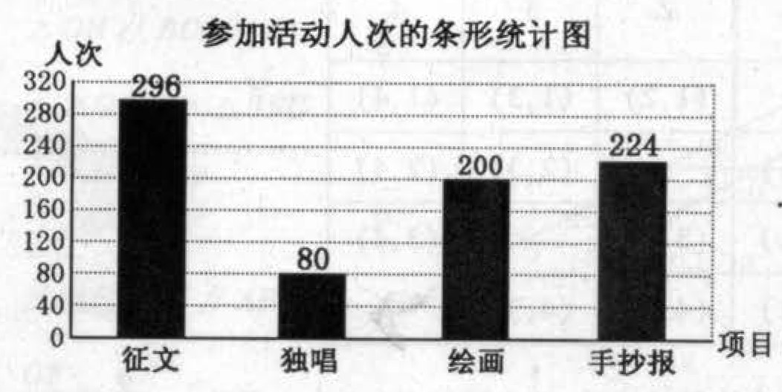
(2) 10×296 + 12×80 + 15×200 + 12×224 = 9608(元)
答：学校开展本次活动共需9608元.
24. （2013福建泉州，24，9分）某校为培养青少年科技创新能力，举办了动漫制作活动，小明设计了点做圆周运动的一个雏型.如图所示，甲、乙两点分别从直径的两端点 A、B以顺时针、逆时针的方向同时沿圆周运动. 甲运动的路程l(cm)与时间t(s)满足关系：(t≥0)，乙以4 cm/s的速度匀速运动，半圆的长度为 21 cm.
(1)甲运动 4 s后的路程是多少？
(2)甲、乙从开始运动到第一次相遇时，它们运动了多少时间？
(3)甲、乙从开始运动到第二次相遇时，它们运动了多少时间？
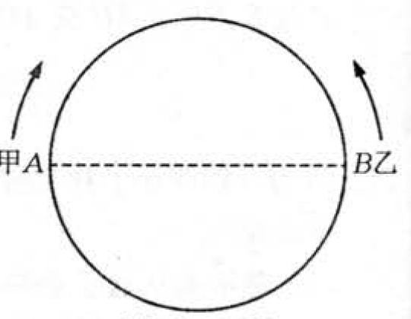
【答案】解：(1)当t =4时，
(cm)
答：甲运动 4 s后的路程是14 cm
(2)设它们运动了ms后第一次相遇，根据题意，得：
解得, (不合题意,舍去)
答：甲、乙从开始运动到第一次相遇时，它们运动了3s.
(3)设它们运动了ns后第二次相遇，根据题意，得：
解得,(不合题意,舍去)
答：甲、乙从开始运动到第二次相遇时，它们运动了 7 s .
25.（2013福建泉州，25，12分）如图，直线分别与x、y轴交于点B、C，点A(- 2，0)，P是直线BC上的动点.
(1)求∠ABC的大小；
(2)求点P的坐标，使∠APO=30°；
(3)在坐标平面内，平移直线BC，试探索：当BC在不同位置时，使∠APO = 30°的点P的个数是否保持不变？若不变，指出点 P的个数有几个？若改变，指出点 P的个数情况，并简要说明理由.
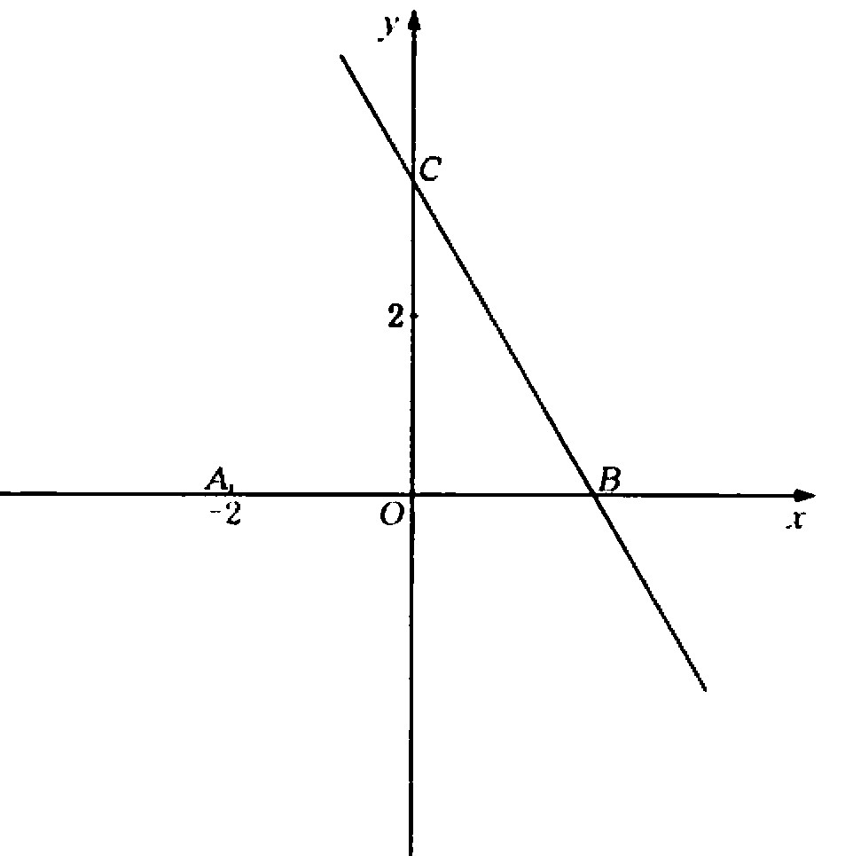
(第 25 题图)
【答案】解：(1)∵直线分别与x、y轴交于点 B、C
∴当x =0时,；当y=0 时，x =2
∴OB = 2, OC =
在Rt△COB中
∵tan ∠ABC =
∴∠ABC = 60°
(2)解法一：
如图1，连结AC
由(1)知：B(2，0)，C(0,)，AO = OB =2
在Rt△COB中，由勾股定理得,
∵AB=BC=4，∠ABC=60°
∴△CAB是等边三角形
∵CO ⊥AB
∴∠ACO =30°
取 BC的中点P₂, 连结OP₂ ,易得P₂(1，)
则 OP₂∥AC
∴∠AP₂O=∠CAP₂=∠CAB=30°
∴点P的坐标为(0，)或(1,)
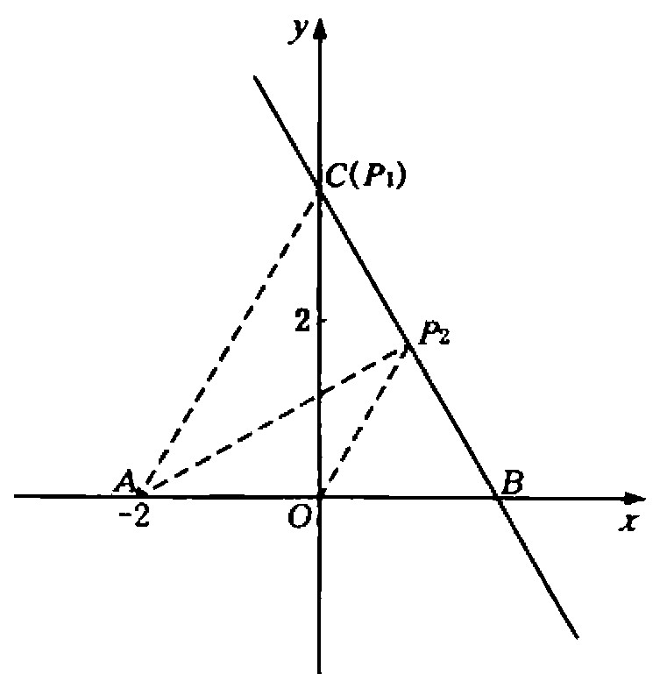

(第25 题图1)
注：则AP₂ ⊥BC，连结 OP₂
∴OP₂= OA=OB
∴∠AP₂O=∠BAP₂=∠CAB=30°
∴点P的坐标为(0，)或(1,)
解法二：
如图2，以AC为直径作圆与直线BC的两个交点即为符合条件的点 P.
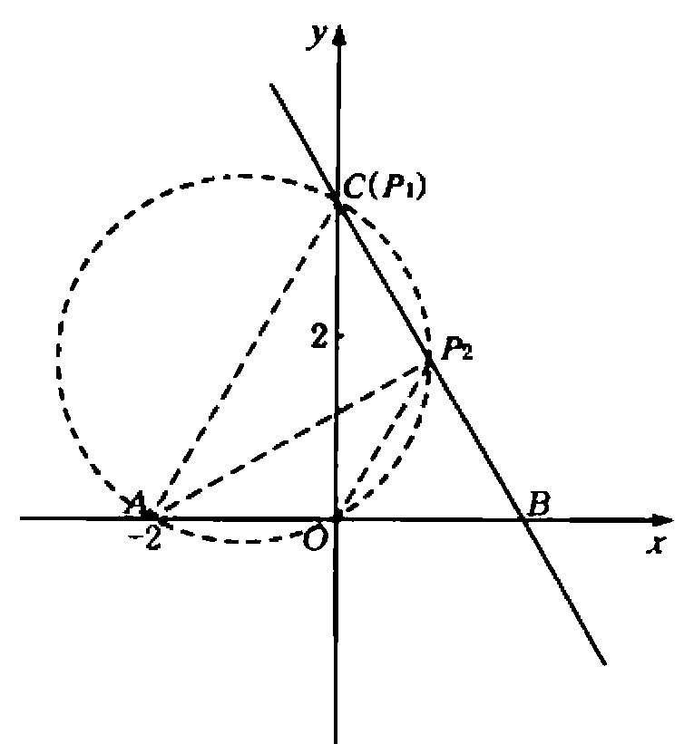
(第25 题图2)
(解法参照解法一)
(3)当BC在不同位置时，点 P的个数会发生改变，使∠APO = 30°的点P的个数情况有四种：1个、2个、3个、4个.
以AO为弦，AO所对的圆心角等于 60°的圆共有两个，
不妨记为⊙Q、⊙Q′，点Q、Q′关于x轴对称.
∵直线BC与⊙Q、⊙Q′的公共点 P都满足∠APO=∠AQO = ∠AQ′O = 30°
点 P的个数情况如下：
i)有1 个：直线BC与⊙Q(或⊙Q′)相切；
ii)有2个：直线BC与⊙Q(或⊙Q′)相交；
iii)有3个：直线BC与⊙Q(或⊙Q′)相切，同时与⊙Q′(或⊙Q)相交；
直线BC过⊙Q与⊙Q′的一个交点，同时与两圆都相交；
iV)有4个：直线BC同时与⊙Q、⊙Q′都相交，且不过两圆的交点.
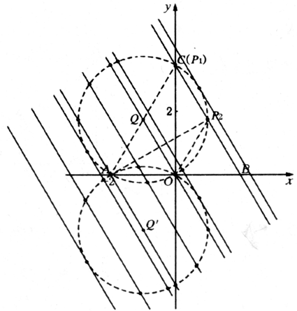
(第25 题图3)
或利用中 b的取值范围分情况说明.
26.（2013福建泉州，26，14分）如图1，在平面直角坐标系中，正方形OABC的顶点A(- 6，0)，C(0，6)，过点E(-2.0)作EF∥AB，交BO于F.
(1)求EF的长；
(2)过点 F作直线 l分别与直线AO、直线BC交于点 H、G.
①根据上述语句，在图1上画出图形，并证明；
②过点 G作直线GD∥AB，交x轴于点D，以 O为圆心，OH长为半径在x轴上方作半圆(包 括直径两端点)，使它与GD有公共点P，如图2所示，当直线l绕着点F旋转时，点P也随之运动.证明：，并通过操作、观察，直接写出BG长度的取值范围(不必说理)；
(3)在(2)中，若点M(2，)，探求：2PO+PM的最小值.
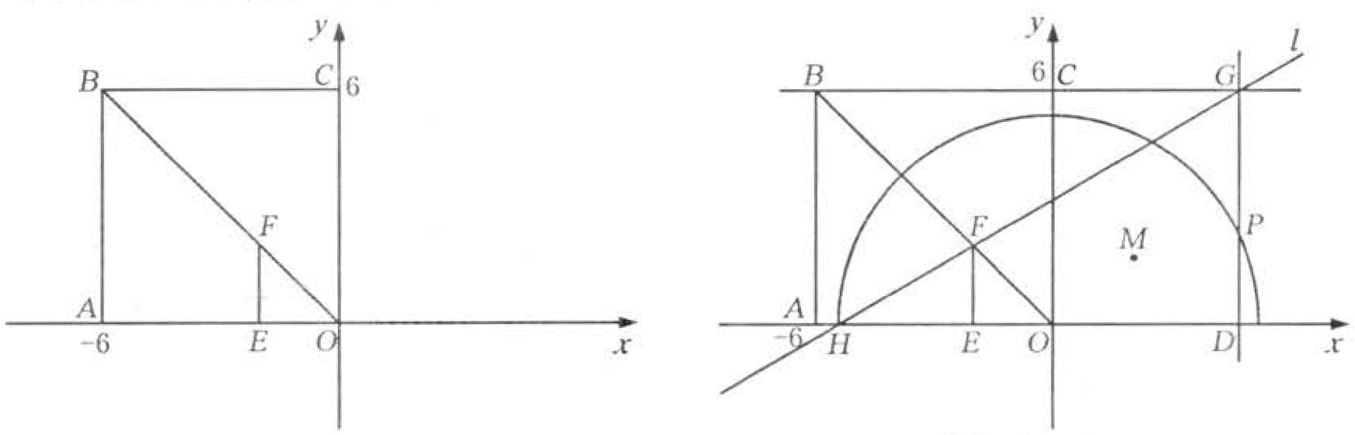
(第 26 题图 1) (第 26题图2)
【答案】 (1)解法一：在正方形OABC中，
∠FOE=∠BOA=∠COA = 45°
∵EF∥AB
∴∠FEO =∠BAO =90°
∴∠EFO = ∠FOE=45°
又E(-2，0)
∴EF = EO = 2
解法二：∵A(-6，0)，C(0，6)，E(-2，0)
∴OA =AB=6,EO =2
∵ EF∥AB
∴
∴EF == 2
(2)①解：画图，如图 1 所示
证明：∵四边形OABC是正方形
∴ OH∥BC
∴△OFH∽△BFG
∴
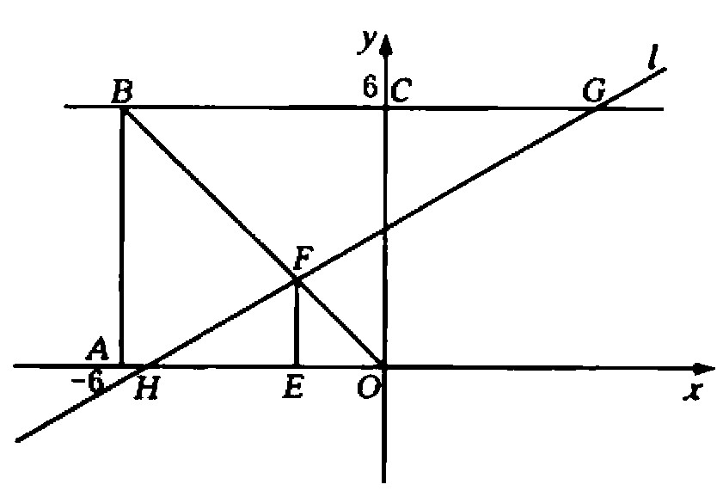
(第26题图1)
又由(1)EF∥AB，得
∴
②证明：∵半圆与GD交于点 P
∴OP=OH
由①得,
又 AE =AO-EO =4
∴
通过操作、观察可得，4≤BG≤12.
(3)解：由(2)可得
∴2OP + PM = BG + PM
如图2所示，过点M作直线MN⊥AB于点N，交GD于点 K，则四边形BNKG为矩形
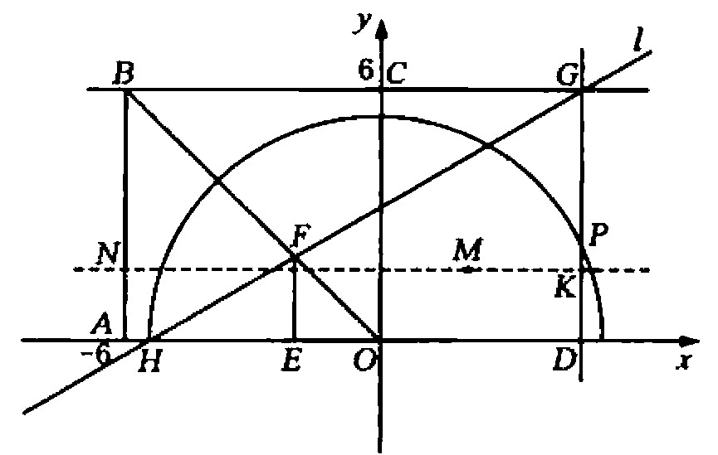
(第26题图2)
∴NK =BG
∴2PO + PM = BG + PM =NK + PM ≥NK + KM
当点P与K重合，即P在直线MN上时，等号成立
又∵ NK +KM≥MN = 8
当点K在线段MN上，等号成立
∴当点P在线段MN上时，2PO + PM的值最小.最小值为 8.
四、附加题(共10分)：在答题卡上相应题目的答题区域内作答.
友情提示：请同学们做完上面考题后，再认真检查一遍，估计一下你的得分情况. 如果你全卷得分低于90分(及格线)，则本题的得分将计入全卷总分，但计入后全卷总分不超过 90分；如果你全卷已经达到或超过90分，则本题的得分不计入全卷总分.
1. (5分)方程x+1= 0的解是 .
【答案】 x=-1
2. (5分)如图，∠AOB = 90°，∠BOC = 30°，则∠AOC = °.
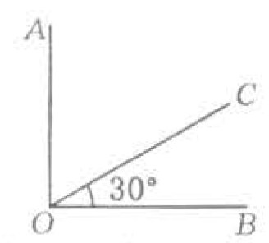
【答案】 60

